Según el análisis de mercado de AMETIC para el pasado ejercicio
El hipersector de las TIC persiste
en su contracción en 2013
- Experimenta una caída agregada del -4,7% que reduce el volumen de negocio a 77.935 millones de euros.

- Los datos obtenidos reflejan la continuidad en la preocupante tendencia decreciente encadenada en los tres últimos años.

- La inclinación negativa continúa en 2014, con una ligera deceleración en el primer semestre del ejercicio (-3,3%).

- Pese a los datos, la patronal tecnológica tiene confianza en el futuro ya que la tardía entrada del sector en la crisis comporta un retraso en la recuperación que terminará llegando.

Madrid, 4 de diciembre de 2014.- AMETIC ha realizado un análisis del mercado interior vinculado al hipersector de las telecomunicaciones, tecnologías de la información, electrónica y contenidos digitales, correspondientes al año 2013, según el cual persiste una tendencia descendente que se mantuvo en el pasado ejercicio, con una caída del -4,7% en términos de mercado bruto, alcanzando un valor agregado de 77.935 millones de euros frente a los 81.742 millones de euros registrados en 2012.
Todos los sectores analizados -exceptuando segmentos específicos en el área de contenidos digitales (+0,2%) e ingresos anexos del sector telecomunicaciones (+9,9%)– reiteraron descensos.
Así, la facturación de las operadoras de telecomunicaciones se contrajo en un 7% hasta los 32.787 millones de euros, registrando caídas en servicios minoristas, con un descenso en el segmento de comunicaciones fijas del -7,9% (9.254 millones de euros) y de comunicaciones móviles del -11,1% (10.889 millones de euros), como mayoristas (contracción del -8,3% respecto del ejercicio 2012, hasta alcanzar un valor de 5.514 millones de euros).

El estudio realizado por AMETIC recoge, asimismo, un descenso del sector de las Tecnologías de la Información de un -5,4%, situando el volumen total de facturación en el mercado español en 14.626 millones de euros. Las cifras totales del sector TI se ven lastradas por la evolución de los segmentos de hardware y servicios, que ahondan en su retroceso (experimentando contracciones del -8,3% y -5,5% y volúmenes de negocio de 3.976 y 7.832 millones de euros respectivamente). Mientras que el segmento software registró una caída moderada del -1,1% (2.818 millones de euros).
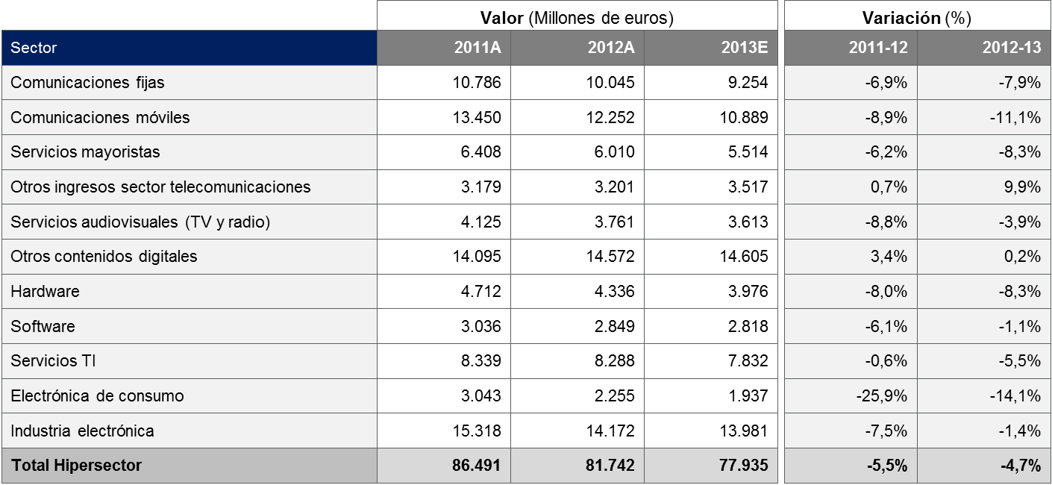

Los ingresos obtenidos por los operadores de radio y televisión (tanto de carácter comercial como por subvenciones percibidas) retrocedieron un -3,9% y se situaron en 3.613 millones de euros, mientras que el resto de agentes activos en el heterogéneo sector de los contenidos registraron de forma agregada un ligero ascenso en su facturación del +0,2%, alcanzando 14.605 millones de euros.
Por último, los segmentos industriales vinculados a la electrónica han recortado sustancialmente la profunda caída experimentada en 2012. A pesar de ello, las cifras manejadas por AMETIC para el pasado curso reflejan aún un severo descenso del mercado de electrónica de consumo (-14,1%), cifrando su volumen en 1.937 millones de euros; por su parte, el sector de industria electrónica (que incluye equipamientos de telecomunicaciones, componentes y electrónica profesional) registró una facturación de 13.981 millones de euros, un -1,4% menos que la cifra manejada para el ejercicio 2012.
Confianza en el futuro
Como continuación de los datos que arroja el hipersector TIC en 2013, la inclinación negativa continúa en 2014, con una ligera deceleración en el primer semestre del ejercicio del -3,3%. Pese a esta reiterada contracción, la patronal tecnológica tiene confianza en el futuro ya que la tardía entrada del sector en la crisis comporta un retraso en la recuperación que terminará llegando.

No obstante, AMETIC tiene una visión mucho más amplia que traspasa los límites del propio sector. Afecta al proyecto país que necesitamos para adherirnos a la revolución digital que está en marcha y que está empujando a salir de la crisis a aquellas economías que la han abrazado. En España, tenemos la obligación de no perder este tren para lograr una recuperación de la economía gracias a la transformación digital de la misma que ofrece ventajas en distintas direcciones. Para la sociedad, prosperidad, bienestar y sostenibilidad; para los sectores productivos, competitividad, crecimiento y empleo; y para la las Administraciones Públicas, eficiencia y nuevos servicios de mayor alcance.

AMETIC señala que el impulso que la transformación digital necesita en nuestro país, pasa, entre otros estímulos, por reequilibrar la cadena de valor del sector, incrementar las inversiones públicas y privadas en I+D+i y resolver la inadecuación de la formación de los profesionales digitales. Así como facilitar la financiación TIC, tanto a las empresas del sector como a los sectores productivos que decidan emprender el camino hacia lo digital.
Conseguir que el Gobierno tenga una estrategia digital clara y firme, impulsando decididamente la Agenda Digital para España, que la Administración Pública reduzca sus plazos de decisión y apueste por una digitalización de ella misma y que el marco institucional no frene sino que propicie un círculo virtuoso de innovación y transformación digital son, para AMETIC, otros de los requerimientos necesarios.

Finalmente, la patronal tecnológica subraya la necesidad de que España apueste por la reindustrialización TIC, para lo cual resulta imprescindible impulsar el despliegue de infoestructuras con foco en el fomento de la inversión, a lo que ayudaría la reducción de la presión fiscal, así como poder actuar en un marco de plena certidumbre jurídica.

Sobre AMETIC
AMETIC, Asociación Multisectorial de Empresas de la Electrónica, las Tecnologías de la Información y Comunicación, de las Telecomunicaciones y de los Contenidos Digitales, lidera, en el ámbito nacional, los intereses empresariales de un hipersector tan diverso como dinámico, el más innovador -concentra más de un 30% de la inversión privada en I+D-i y el que cuenta con mayor capacidad de crecimiento de la economía española. En constante evolución, nuestras empresas asociadas, en número cercano a las 3.000, son el gran motor de convergencia hacia la Economía Digital. AMETIC representa un sector clave para el empleo y la competitividad con un importante impacto en el PIB nacional, al tiempo que ofrece posibilidades de externalización muy positivas para otros sectores productivos, su transversalidad deriva en la digitalización de los procesos empresariales e incluso la de los servicios y los productos. Representamos un conjunto de empresas que constituyen una palanca real de desarrollo económico sostenible, que incrementan la competitividad de otros sectores, que generan empleo de calidad, que incrementan nuestra tasa de exportación y que revalorizan a nuestro país y a su industria.
www.ametic.es

